**Təsdiq edirəm:Komissiyanın sədri:**

**Məktəbin direktoru: S.Təhməzova**

**Riyaziyyat 10 Böyük Summativ Qiymətləndirmə №2 I variant**

**Soyadı və adı ___________________________________ Tarix _________________**

**1) *f*(*x*) = 2*x* – 1 və *g*(*x*) = *x*2 + 2 funksiyalarına gorə murəkkəb funksiyaları dusturla yazın. *f*(*g*(*x*))**

**2) Fəzanın M noqtəsindən müstəviyə cəkilmiş duz xətt mustəvi ilə 30°-li bucaq yaradır. Mailin proyeksiyası 2 sm olarsa, mailin uzunluğunu tapın.**

**3) Vahid cevrədən istifadə etməklə [0; 2 $π$] aralığında cos $β$ = $\frac{1}{2}$ bərabərliyini odəyən donmə bucaqlarını gostərin.**

**4) Verilənlərə gorə ucbucağın naməlum bucaqlarını və tərəflərini tapın B**

**5 7**

**600**

**A C**

**5) Amplitudu 4, dovru $π$ olan kosinus funksiyası yazın.**

**6) cos = 0,6, 900 < < 1800  olduqda sin 2 $α$ ifadəsinin qiymətini hesablayın.**

**7) İfadənin qiymətini tapın: cos(2·arctg $\sqrt{3}$)**

**8) Verilən bucaqla son tərəfi ust-ustə duşən və verilmiş aralıqda yerləşən donmə bucaqları yazın.**

**50°, 90° ≤ θ < 720°**

**.**

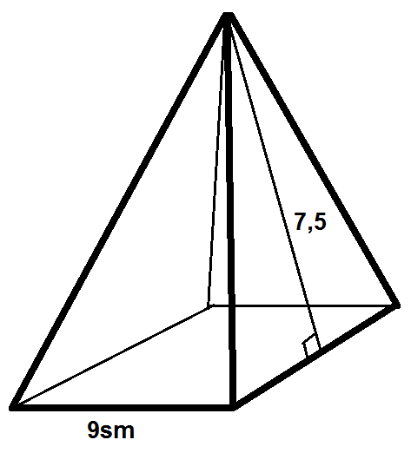 **9) Duz prizmanın və düzgün piramidanın səthini və həcmini tapın**

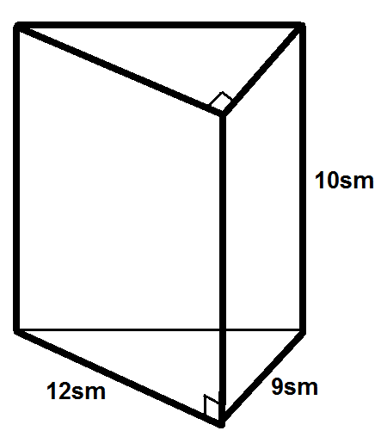

**10) (0; 1), (1; 3), (2; 9) noqtələrini koordinat mustəvisi uzərində yerləşdirin,qrafiki bu noqtələrdən**

**kecən funksiyanın dusturunu *y = ax* şəklində yazın.**

**11) Hesablayın.**

**a)**

**b) ln e-2**

**c)**

**d)**

**12) Loqarifmin xasələrini tətbiq edin.**

**a) $\log_{7}{(49x3y)}$**

**b) $\log_{8}({64x^{2})}$**

**13) Loqarifmik tənlik və bərabərsizliyi həll edin.**

**a) $\frac{1}{2}\log_{6}{25}$ + $\log_{6}{x}$ = $\log_{6}{20}$ b) $\log_{0,5}{(x+3)}≥$ $\log_{2}{0,5}$**

**14) Kompleks ədədləri həndəsi təsvir edin.**

**a) –5 + 4*i* b) 4 – 3*i***

**15) Kompleks ədədləri triqonometrik şəkildə yazın**

1. **-3+3*i*.**
2. **6*i***

**16) Secimin tipini muəyyən edin. İbtidai siniflərdə oxuyan 496 nəfərdən 49 nəfər,348 orta sinif şagirdlərindən 34 nəfər, 480 yuxarı sinif şagirdlərindən 48 nəfər təsadufi olaraq secilmişdir.**

**a) sadə b) təbəqəli c) klaster d) sistematik**

**17) Paskal ucbucağınin verilən sətirindəki ədədləri kombinezonla ifadə edin.**

**1 5 10 10 5 1**

**18) Atıcının bir atəşlə hədəfi vurma ehtimalı 0,6-dır. Beş atəşdən ikisində hədəfi vurma**

**ehtimalını tapın.**

**19) Tənlik və bərabərsizliyi həll edin:**

${a)9}^{2x-1}$**= ${27}^{x}$ b) ${0,4}^{x-1}≤{0,16}^{x}$**

**20) 2sin2*x*–sin*x*=0 tənliyinin [0;2 $π$] parcasında necə koku var?**

**21) (*y+*5)*n* binomunun acılışında binomial əmsalların cəmi 32 olarsa, *n*-i tapın və binomun**

**acılışını yazın.**

**Düz cavablar: ______ Qiymət: _______ Üzvlər 1.______ 2._______**

**Təsdiq edirəm:Komissiyanın sədri:**

**Məktəbin direktoru: Tagızadə.R**

**Riyaziyyat 10 . Böyük Summativ Qiymətləndirmə №2 II variant**

**Soyadı və adı ___________________________________ Tarix _________________**

**1) *f*(*x*) = 2*x* – 1 və *g*(*x*) = *x*2 + 2 funksiyalarına gorə murəkkəb funksiyaları dusturla yazın. *g*(*f* (*x*))**

**2) Fəzanın M noqtəsindən mustəviyə cəkilmiş duz xətt mustəvi ilə 30°-li bucaq yaradır. Mailin proyeksiyası 3 sm olarsa, mailin uzunluğunu tapın.**

**3) Vahid cevrədən istifadə etməklə [0; 2 $π$] aralığında sin $β$ = $\frac{1}{2}$ bərabərliyini odəyən donmə bucaqlarını gostərin.**

**4) Fəzanın M noqtəsi ABCD duzbucaqlısının butun təpələrindən 26 sm məsafədədir. Duzbucaqlının tərəfləri 12 sm və 16 sm-dir. M noqtəsindən duzbucaqlının mustəvisinə qədər məsafəni tapın.**

**5) *y* = 3 sin 2*x* funksiyasının qrafikini 5 əsas noqtəsinə gorə qurun.**

**.**

**6) sin = 0,6, 900 < < 1800  olduqda sin 2 $α$ ifadəsinin qiymətini hesablayın.**

**7) İfadənin qiymətini tapın: sin(2·arctg $\sqrt{3}$)**

**8) Verilən bucaqla son tərəfi ust-ustə duşən və verilmiş aralıqda yerləşən donmə bucaqları yazın.**

$\frac{2π}{3}$**, -2π ≤ θ < 2π**

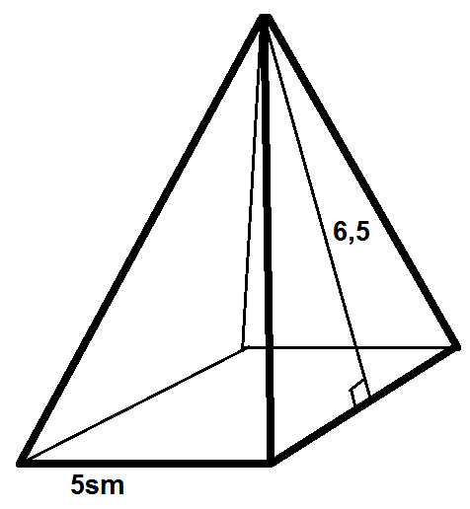**9) Duz prizmanın və düzgün piramidanın səthini və həcmini tapın.**

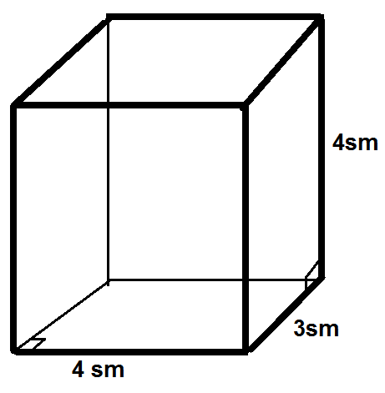

**10) (0; 1), (1; 2), (3; 8) noqtələrini koordinat mustəvisi uzərində yerləşdirin, qrafiki bu noqtələrdən kecən funksiyanın dusturunu *y = ax* şəklində yazın.**

**11) Hesablayın.**

**a)**

**b) ln e-3**

**c)**

**d)**

**12) Loqarifmin xasələrini tətbiq edin.**

**a) $\log_{6}{(36x3y)}$**

**b) $\log_{5}{(25x^{3}})$**

**13) Loqarifmik tənlik və bərabərsizliyi həll edin.**

**a) $\frac{1}{2}\log_{5}{36}$ + $\log_{5}{x}$ = $\log_{5}{24}$ b) $\log_{0,25}{(x+2)}≥$ $\log_{4}{0,25}$**

**14) Kompleks ədədləri həndəsi təsvir edin.**

**a) 5 - 2*i* b) - 3 + 4*i***

**15) Kompleks ədədləri triqonometrik şəkildə yazın.**

**a) 2-2*İ*  *b)5i***

**16) Secimin tipini muəyyən edin. İbtidai siniflərdə oxuyan 386 nəfərdən 38 nəfər,487 orta sinif şagirdlərindən 48 nəfər, 290 yuxarı sinif şagirdlərindən 29 nəfər təsadufi olaraq secilmişdir.**

**a) sadə b) təbəqəli c) klaster d) sistematik**

**17) Paskal ucbucağınin verilən sətirindəki ədədləri kombinezonla ifadə edin.**

**1 4 6 4 1**

**18) Qəpik pul 5 dəfə atılmışdır. 3 dəfə xəritə uzunun duşmə ehtimalını tapın.**

**19) Tənlik və bərabərsizliyi həll edin:**

1. $4^{2x-1}$**= $8^{x}$ b) ${0,3}^{x-3}≤{0,09}^{x}$**

**20) 2cos2*x*–cos*x*=0 tənliyinin [0;2 $π$] parcasında necə koku var?**

**21) (*x+*3)*n* binomunun acılışında binomial əmsalların cəmi 16 olarsa, *n*-i tapın və binomun**

**acılışını yazın.**

**Düz cavablar: ______ Səhv cavablar:_____ Qiymət : _____ İmza:________**